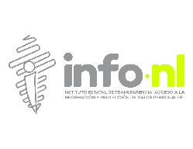 | INTERESADO | RESPONSABLE TRATAMIENTO  INFONL (OIC) | ENCARGADO/RESPONSABLE DE TRATAMIENTO
CAPTURAR DATOS | Registro  DCP  -------------- | Obtiene los datos para sustanciar procedimiento  DCP  --------------
ALMACENAR DATOS |  | Almacena los datos para sustanciar el procedimiento  DCP  --------------
USAR DATOS | Brinda el servicio | Utiliza los datos para sustanciar el procedimiento
TRANSFERIR DATOS |  | Transfiere los datos | Transfiere los datos  DCP  --------------
BORRAR DATOS |  | Suprime los datos de acuerdo con el CADIDO | Suprime los datos
DCP. Dato de carácter personal.
CADIDO. Catálogo de disposición documental
Flujo de datos
Servicios
Instrucciones

